Конспект непосредственной - образовательной деятельности
в средней группе «Весна в лесу».
Цель: способствовать формированию у детей основ экологической культуры
Задачи:
1. Способствовать расширению и систематизации представлений детей о весенних изменениях в природе (у деревьев, диких животных, птиц), способствовать развитию у детей познавательного интереса к жизни леса, его обитателей;
2.Способствовать развитию наблюдательности, внимания, логического мышления, воображения
3. Познакомить детей с правилами поведения в природе, воспитывать заботливое отношение к природе
Материал к занятию: картина весенний лес, карточки деревьев береза, дуб, ель, сосна, мальчик Жалейкин с рюкзаком, в котором лежат сачок, камешки, конфеты, маски диких животных, карточки весенних изменений в жизни диких животных, пазлы перелетные птицы: грач, скворец, журавль, скворечник, карточки на липучках правила поведения в лесу.
Ход занятия:
Собрались все дети в круг,
ты мой друг и я твой друг.
Крепче за руки возьмемся
И друг другу улыбнемся.
Воспитатель загадывает детям загадку:
Если солнце ярче светит,
если птицам не до сна,
если стал теплее ветер значит к нам пришла (весна).
- Ребята! Давайте вспомним, как называется первый весенний месяц.
Дети обыгрывают четверостишье:
ручейки бегут быстрее (дети бегут друг за другом по кругу),
светит солнышко теплее( показывают лучи),
воробей погоде рад (машут крыльями),
заглянул к нам месяц (март).
-Вся природа радуется приходу весны.
Дети, у нас сегодня гость. Вы узнали его? Это добрый мальчик Жалейкин . Он идет в лес, ему очень хочется кому-нибудь помочь. Давайте посмотрим, что он взял с собою в лес.
(дети с воспитателем рассматривают содержимое рюкзака и удивляются зачем ему сачок, камни, конфеты)
-Дети, помните ли вы, что случилось с птенцом, которого Жалейкин принес из леса. Давайте отправимся в лес вместе с Жалейкиным, чтобы помочь ему вспомнить правила поведения в лесу.
Ждет нас в гости друг зеленый ,
Ждут березы, липы, клены.
Сосны, ели до небес.
Друг зеленый – это… (лес).
-А узнать, какие деревья растут в нашем лесу помогут ваши загадки.
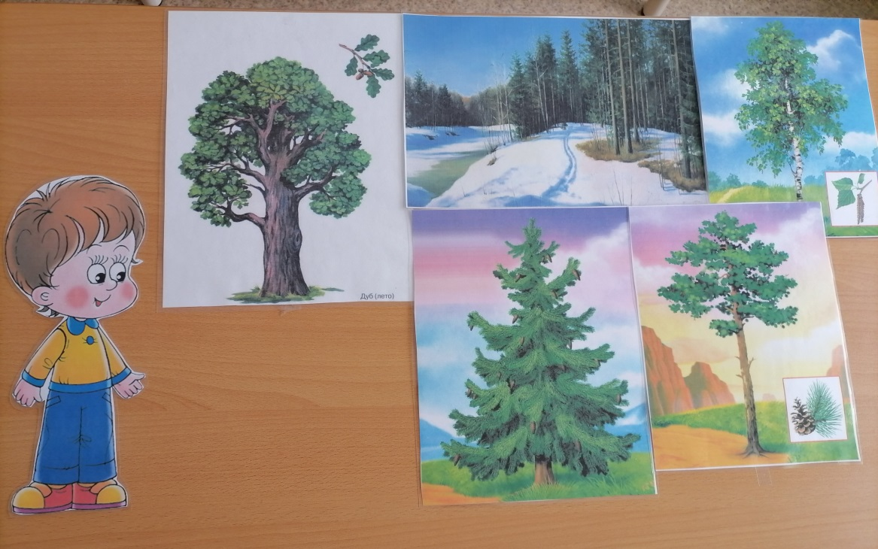
Дети загадывают загадки о деревьях.
1.Вот колючка-недотрога,
Лучше ты ее не трогай.
Ой, остры иголочки у зеленой (елочки).
2.Белоствольные красавицы стояли у дорожки,
Книзу веточки спускаются, а на веточках сережки? (берёза)
3.У меня длинней иголки, чем у елки.
Очень прямо я расту в высоту.
Если я не на опушке ветви только на макушке? (сосна)
4.Он могучий, крона в тучах,
В кроне желуди видны
И не зря к нему приходят утром ранним кабаны.( дуб)
-Дети, а какие деревья зимой и летом остаются одним цветом? Как называются листья этого дерева? Поэтому они называются хвойными. Назовите лиственные деревья. А в наших лесах чередуются лиственные и хвойные деревья. Такой лес называется смешанный. В наших краях чаще встречаются хвойные и смешанные леса.
-Дети, посмотрите, до нас кто-то уже был в лесу.
(поляна с мусором, поломанными ветками).
-Что случилось? Как мы можем помочь лесу?
(дети предлагают прибраться в лесу).
-Как стало чисто и красиво! Давайте пойдем дальше и встретим других обитателей леса.
Дети выбирают маски диких животных по желанию.
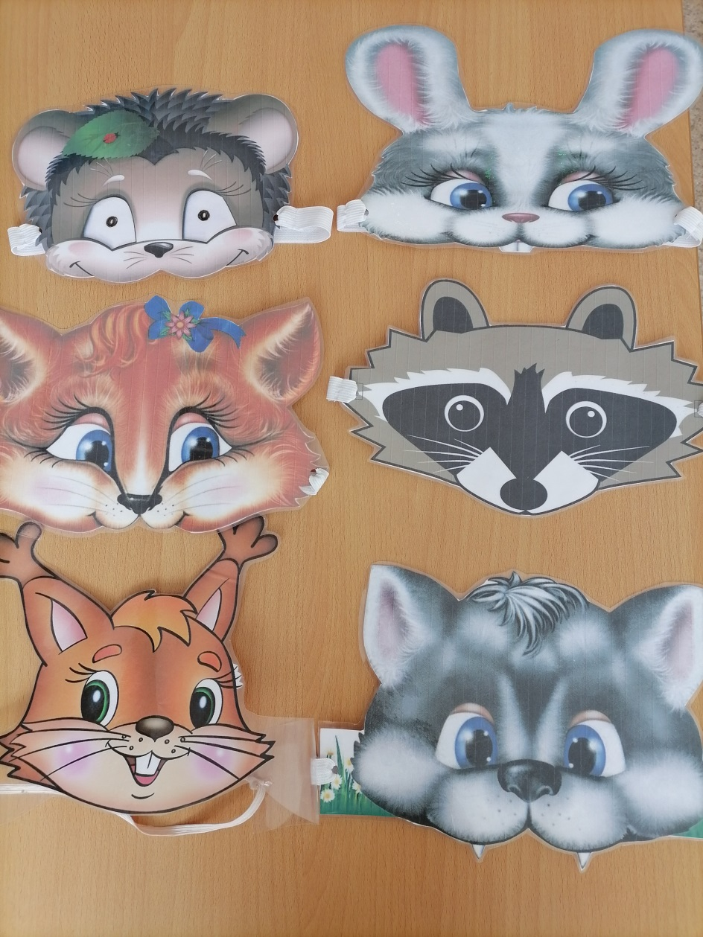
- Какие животные живут в лесу? Как одним словом назвать этих животных? (топ, хлоп покружились и в зверей все превратились).
-Кто из животных проспал всю зиму? (медведь, еж, барсук). Пора просыпаться и сделать зарядку.
Физкульминутка
Раз - присядка, два - прыжок -это заячья зарядка.
А лисята, как проснутся, очень любят потянуться
И, конечно же, зевнуть, ну и хвостиком вильнуть.
А волчата спинку выгнут и легонечко подпрыгнут.
Ну а мишка косолапый, широко расставив лапы,
То одну, то обе вместе долго топчется на месте.
А кому зарядки мало начинаем все сначала.
Весной у лесных жителей появляются детеныши.
Игра с мячом «Мамы и малыши».
Воспитатель бросает мяч детям (у зайчихи появляются - ... )
-А хотите узнать интересные факты о детенышах?
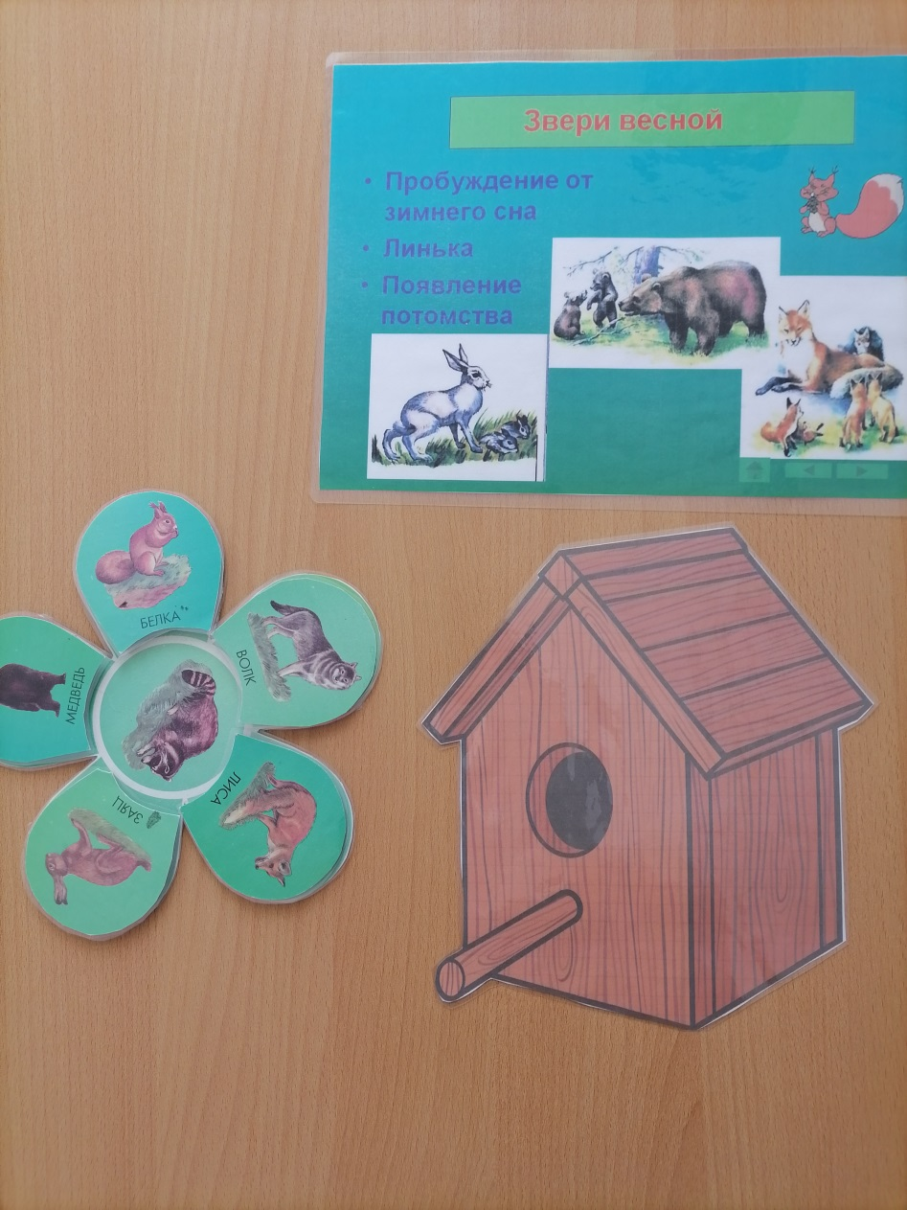
-Ежата рождаются без иголок, что они появляются позже белые и мягкие, а только потом чернеют и становятся колючими.
-Зайчата рождаются сразу пушистыми. Все звери кормят малышей молоком и заботятся о них.
Воспитатель показывает картинку зайца беляка, затем зайца русака.
-Какие изменения произошли?
Весной звери линяют, выпадает густой подшёрсток, шерсть становится легче.
Воспитатель включает запись голоса птиц (грач).
-Весной прилетают перелетные птицы.
Воспитатель предлагает детям сложить пазлы (грач, скворец, журавль).
Дети делятся на подгруппы по 3 человека. (1,2,3 двух друзей себе найди)
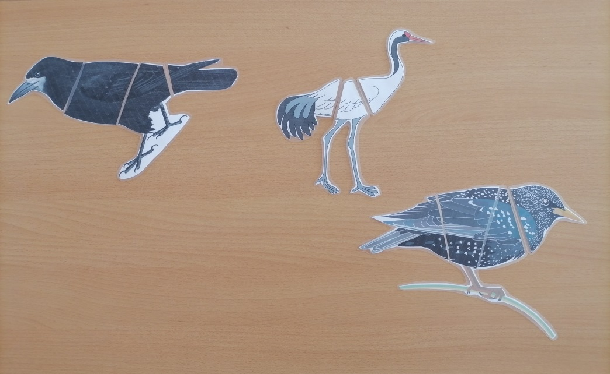
Дети вместе с воспитателем вспоминают пословицы :
Грач на горе - весна на дворе.
Увидел скворца - весна у крыльца.
- Как люди могут помочь птицам?
Дети вешают скворечник.
-Посмотри, Жалейкин как можно помочь птицам.
-Сегодня мы с вами помогали Жалейкину делать добрые дела давайте вспомним правила поведения в лесу.
Дети по желанию выбирают карточки и рассказывают.
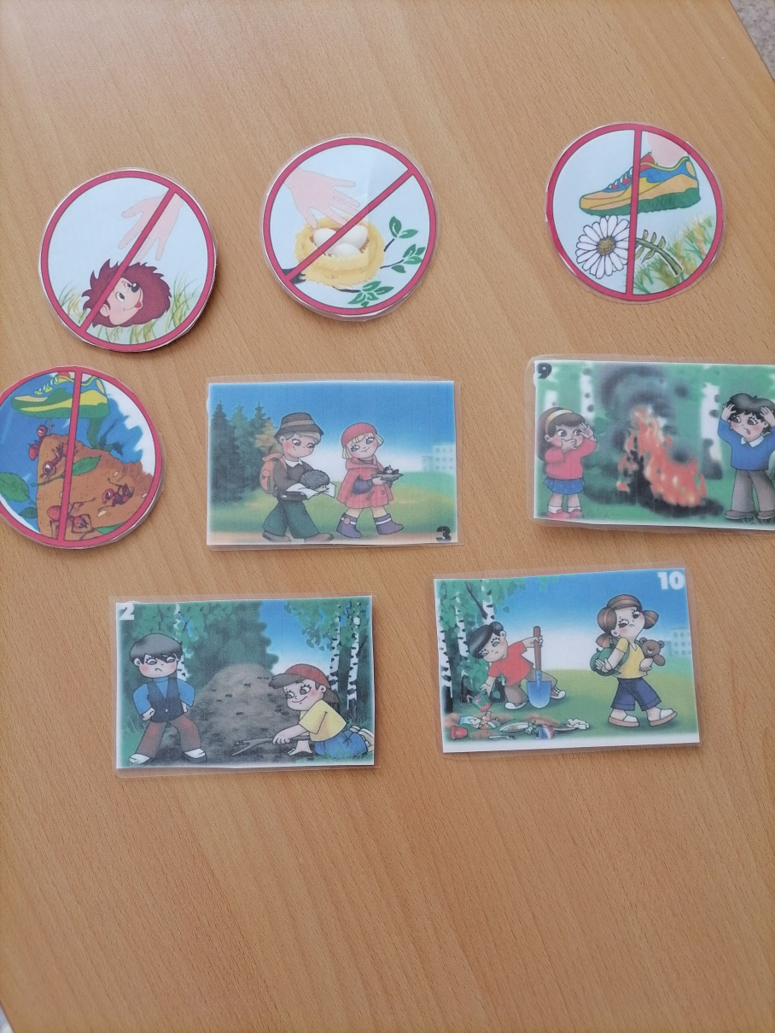
В лесу порядок такой- посидел, убери за собой. Ты деревья не ломай и цветы зря не срывай. Нельзя в лесу шуметь, кричать, зверей из леса забирать. Не разводи в лесу костер, потому что от огня погибнет лес, звери и птицы.
Воспитатель:
в лесу запомни- мы лишь гости!
Лес- богатство и краса.
Береги свои леса!
Жалейкин благодарит детей за помощь.

